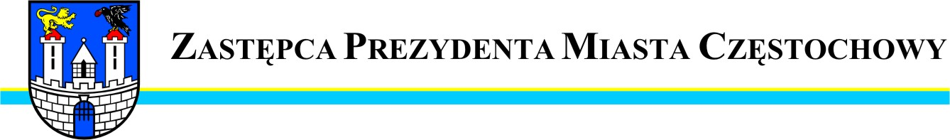
Częstochowa, dnia 2012-07-11
MZDiT.WO.0057 –207/12

Szanowny Pan
Łukasz Kot

Radny Miasta Częstochowy

W odpowiedzi na interpelację wniesioną w dniu 28.06.2012r
w sprawie naprawy nawierzchni ulicy Mstowskiej na odcinku od nr 67
w kierunku TKKF Pegaz - do granic miasta uprzejmie informuję, że roboty naprawcze nawierzchni ulicy Mstowskiej zostały wstrzymane z uwagi na brak środków finansowych przeznaczonych na bieżące utrzymanie dróg
w granicach administracyjnych miasta Częstochowy.
Wnioskowana naprawa odcinka ulicy uzależniona będzie od wielkości środków finansowych jakie będą w dyspozycji Miejskiego Zarządu Dróg
i Transportu na bieżącym utrzymaniu.

Zastępca Prezydenta
Miasta Częstochowy
(-) Mirosław Soborak


URZĄD MIASTA CZĘSTOCHOWY
42-217 CZĘSTOCHOWA, ul. Śląska 11/13
tel. (+48 34) 368-25-55, (+48 34) 368-25-66
fax (+48 34) 370-71-70
e-mail: info@czestochowa.um.gov.pl
http://www.czestochowa.pl

